Lab 02.1 – Các lệnh cơ bản trong Docker
0) Cài & bật Docker
sudo dnf -y update
sudo dnf -y install dnf-plugins-core
sudo dnf config-manager --add-repo https://download.docker.com/linux/centos/docker-ce.repo
sudo dnf -y install docker-ce docker-ce-cli containerd.io
sudo systemctl enable --now docker
sudo usermod -aG docker $USER
newgrp docker
docker version
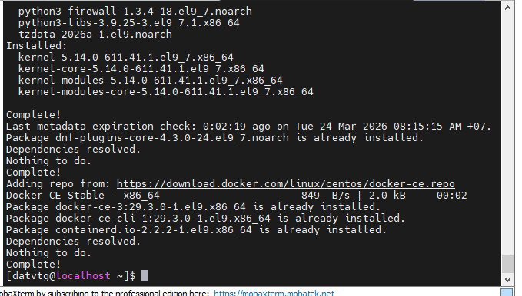
1) Nhóm lệnh thao tác với image/container
1.1 docker search
docker search --limit 5 debian
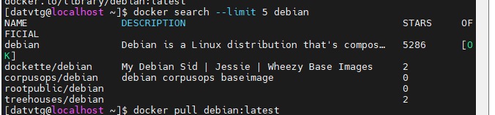
1.2 docker pull
docker pull debian:latest
docker images
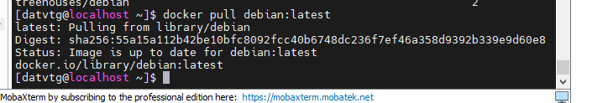
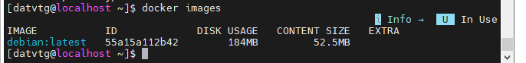
1.3 docker create (tạo container chưa chạy)
docker create --name c-created -it debian bash
docker ps -a
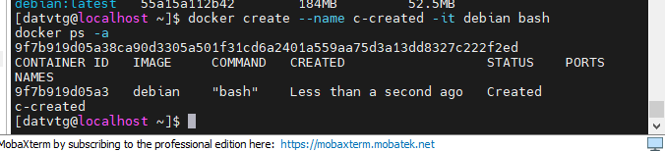
1.4 docker start + docker exec (chạy và vào container để tạo file demo)
docker start debian-created
docker exec -it debian-created bash -lc 'echo "hello docker" > /tmp/hello.txt; cat /tmp/hello.txt'
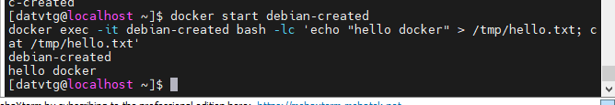
1.5 docker cp (copy file container ↔ host)
Copy từ container ra host:
docker cp debian-created:/tmp/hello.txt ~/hello_from_container.txt
cat ~/hello_from_container.txt
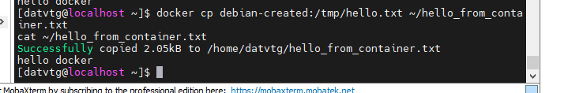
Copy từ host vào container:
echo "hello from host" > ~/hello_from_host.txt
docker cp ~/hello_from_host.txt debian-created:/tmp/hello_from_host.txt
docker exec -it debian-created cat /tmp/hello_from_host.txt
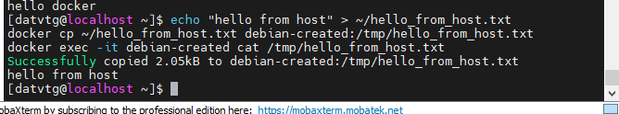
1.6 docker volume (tạo volume + gắn vào container)
docker volume create vol1
docker volume ls
docker volume inspect vol1
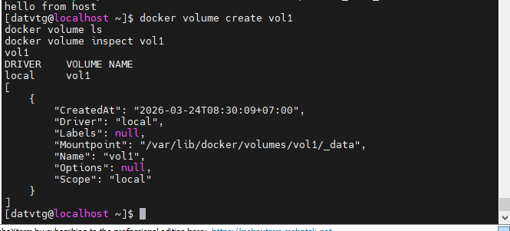
Gắn volume và ghi dữ liệu:
docker run -dit --name vol-test -v vol1:/data debian bash
docker exec -it vol-test bash -lc 'echo "persist-data" > /data/a.txt; cat /data/a.txt'
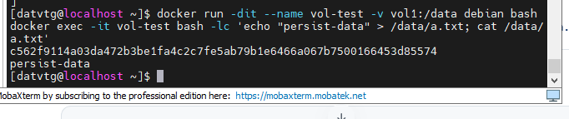
Xóa container rồi tạo lại để kiểm tra dữ liệu còn:
docker rm -f vol-test
docker run --rm -it -v vol1:/data debian bash -lc 'ls -l /data; cat /data/a.txt'
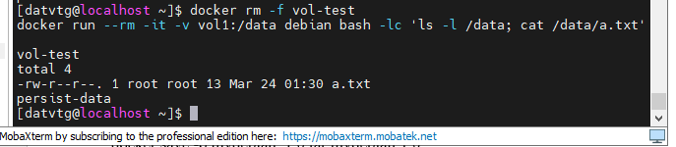
1.7 docker build

mkdir -p ~/docker-lab1 && cd ~/docker-lab1

cat > Dockerfile <<'EOF'
FROM debian:latest
RUN echo "built-ok" > /built.txt
CMD ["bash","-lc","cat /built.txt; sleep 300"]
EOF
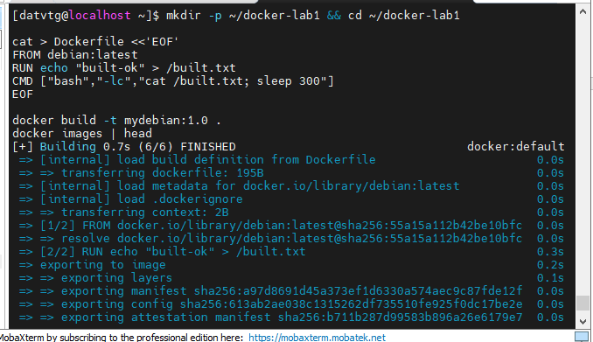
docker build -t mydebian:1.0 .
docker images | head
1.8 docker save

docker save -o ~/mydebian_1.0.tar mydebian:1.0
ls -lh ~/mydebian_1.0.tar
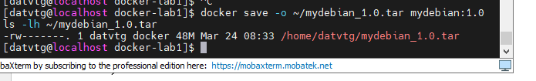
1.9 docker rename (đổi tên container)
Tạo 1 container từ image mới rồi đổi tên:
docker run -dit --name c-old mydebian:1.0
docker rename c-old c-new
docker ps -a
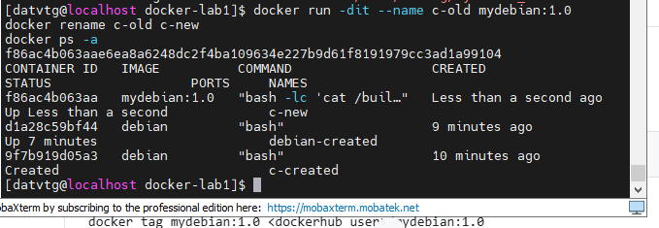

2) Nhóm lệnh điều khiển container (run, start, restart, stop, exec, rm, rmi, attach)
2.1 docker run
docker run --name c-run -itd debian bash
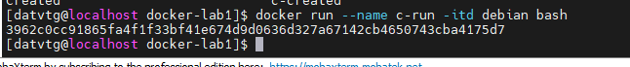

2.2 start / exec / attach
docker stop c-run
docker start c-run
docker exec -it c-run bash
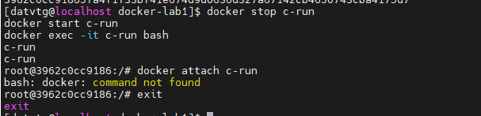
2.3 restart / stop
docker restart c-run
docker stop c-run
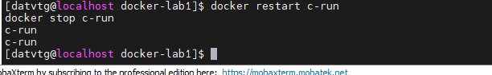
2.4 rm (xóa container)
docker rm c-run
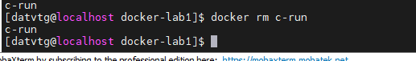
2.5 rmi (xóa image)
docker ps -a --filter id=f86ac4b063aa
docker rm -f f86ac4b063aa
docker rmi mydebian:1.0
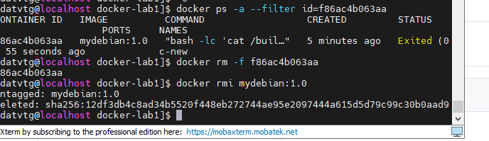
3) Nhóm lệnh network (create/ls/inspect/connect/disconnect/rm)
docker network create lab-net
docker network ls
docker run -dit --name n1 --network lab-net debian bash
docker run -dit --name n2 --network lab-net debian bash
docker network inspect lab-net
docker network disconnect lab-net n2
docker rm -f n1 n2
docker network rm lab-net
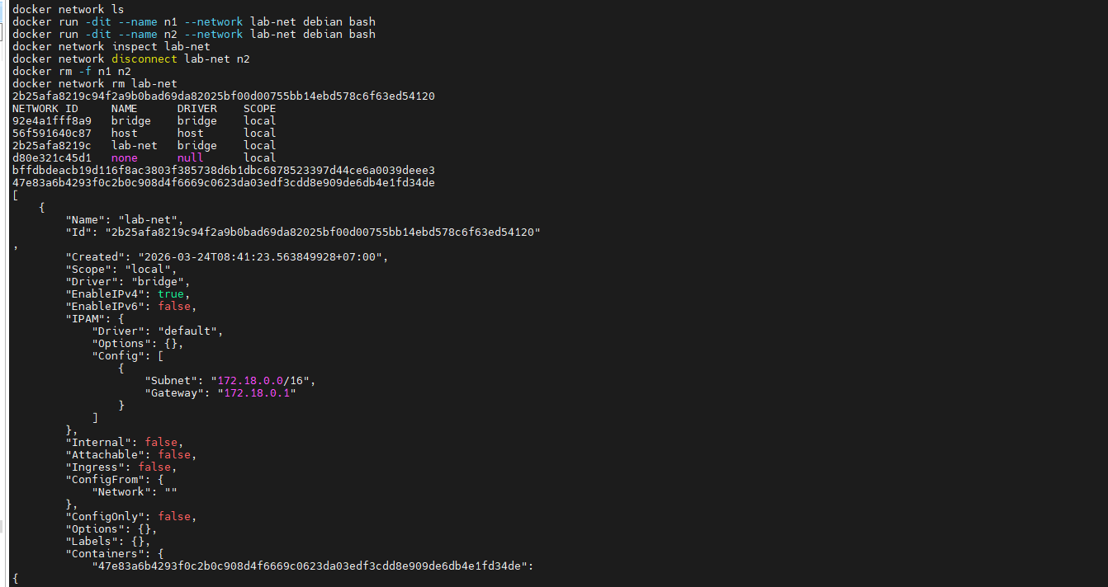
4) Nhóm lệnh monitor (stats, ps, inspect, images, network ls)
docker ps -a
docker images
docker network ls

docker run -dit --name m1 debian bash
docker stats --no-stream
docker inspect m1 | head
docker rm -f m1
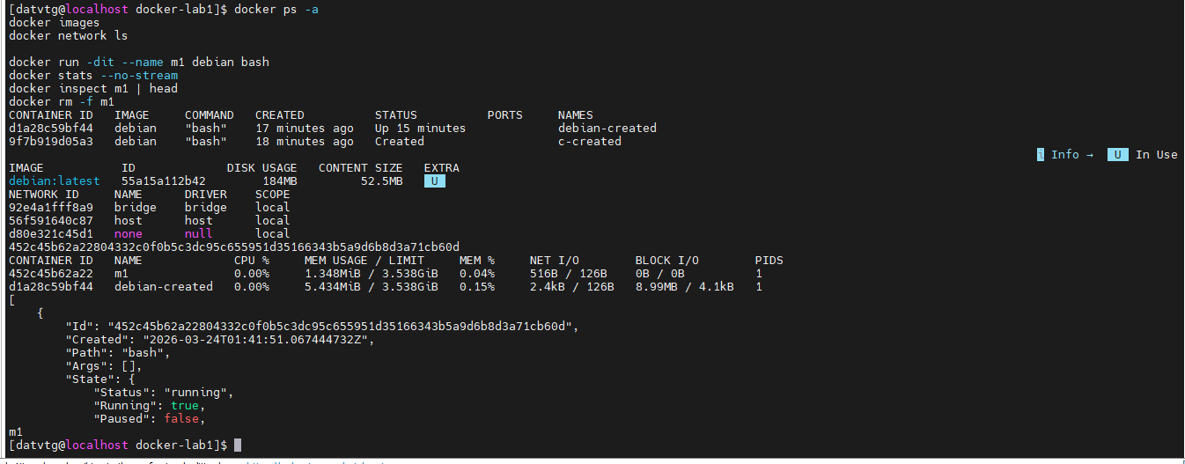
Lab 02.2 – Thao tác cơ bản trong Docker
1) Tạo một container (docker run)
1.1 Chạy lệnh trong container (ví dụ như tài liệu)
docker run --rm debian:latest cat /etc/os-release
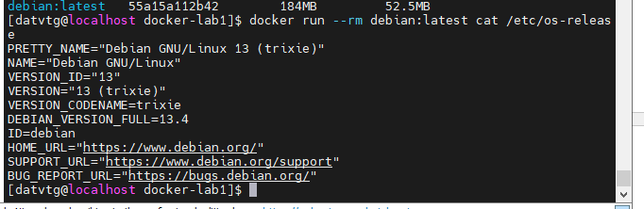
1.2 Tạo container và vào terminal (-it)
docker run --rm -it debian:latest bash
exit
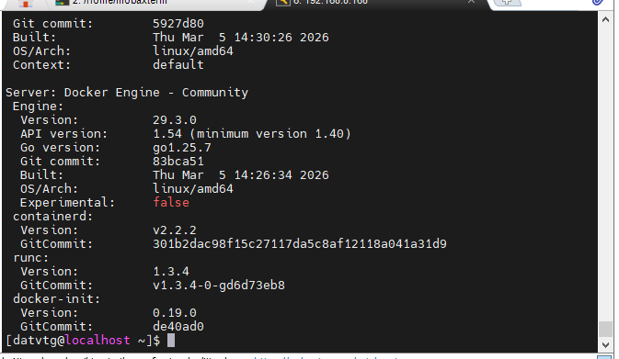
1.3 Chạy nền (-d) + đặt tên (--name)
docker run -d --name debian_example debian:latest bash -lc 'for i in $(seq 1 20); do echo line-$i; sleep 1; done'
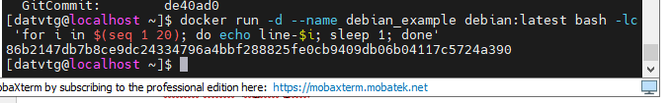
2) Kiểm tra thông tin container (ps/inspect/logs)
docker ps -a
docker inspect debian_example | head
docker logs debian_example | tail
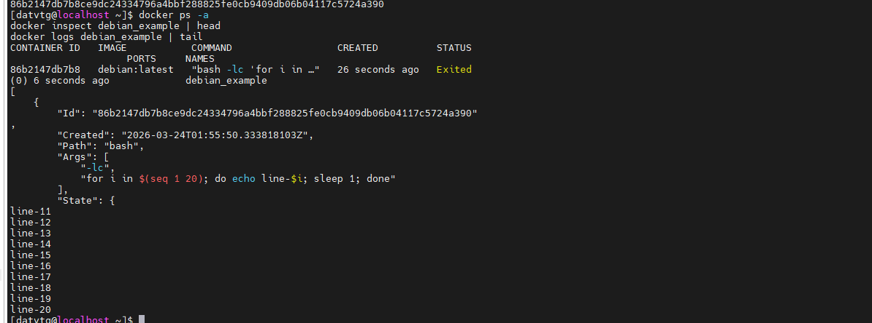
3) Chạy container với port NAT và gắn Volume (-p, -v)
3.1 Pull web image (Apache)
docker pull httpd:alpine
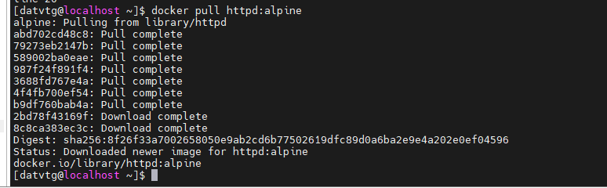
3.1 Chạy web container với NAT port (-p)
docker rm -f apache_test1 2>/dev/null
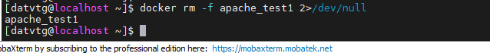
docker run --name apache_test1 -p 8080:80 -d httpd:alpine
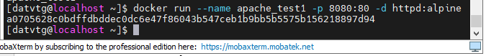
docker ps -a | grep apache_test1
curl -I http://127.0.0.1:8080
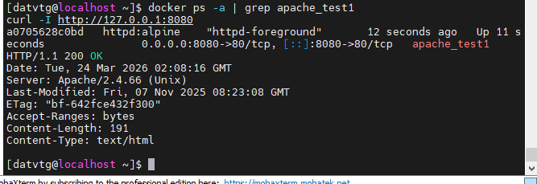
3.2 Gắn volume từ host vào container (-v)
docker rm -f apache_test2 2>/dev/null
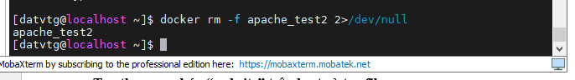
mkdir -p ~/website/html
echo "test website at host" > ~/website/html/index.html
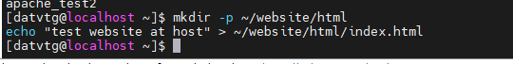
docker run --name apache_test2 -p 8180:80 -d \
-v ~/website/html:/usr/local/apache2/htdocs/ \
httpd:alpine
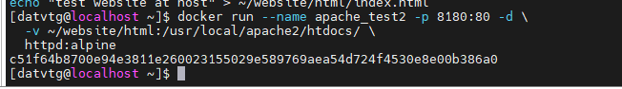
curl http://127.0.0.1:8180
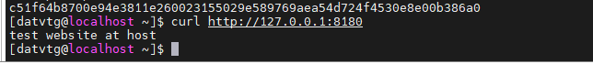
echo "updated at host" >> ~/website/html/index.html
curl http://127.0.0.1:8180
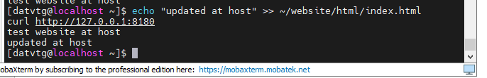
4) Liên kết giữa các container (--link) (Drupal + MySQL)
4.1 Pull image
docker pull mysql:8
docker pull drupal:latest
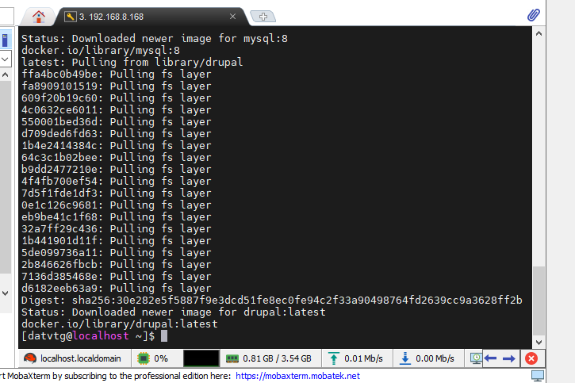
4.2 Start MySQL
docker rm -f mysql_example drupal_example 2>/dev/null

docker run --name mysql_example \
-e MYSQL_ROOT_PASSWORD=root \
-e MYSQL_DATABASE=drupal \
-e MYSQL_USER=drupal \
-e MYSQL_PASSWORD=drupal \
-d mysql:8
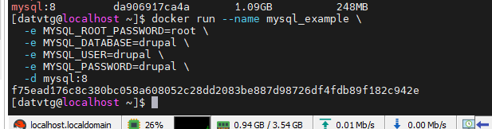
4.3 Start Drupal và link mysql
docker run -d --name drupal_example \
-p 8280:80 \
--link mysql_example:mysql \
drupal:latest
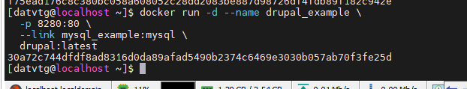
4.4 Kiểm tra link + web
docker inspect -f "{{ .HostConfig.Links }}" drupal_example
curl -I http://127.0.0.1:8280
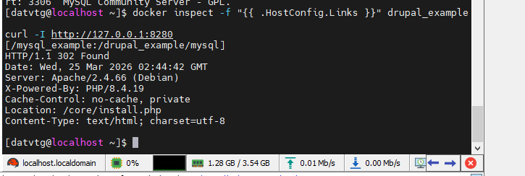
Lab 02.3 – Docker Volume
1) Volumes (Docker-managed) — docker volume create + --mount type=volume
1.1 Tạo volume và xem thông tin
docker volume create my-vol
docker volume ls | grep my-vol
docker volume inspect my-vol
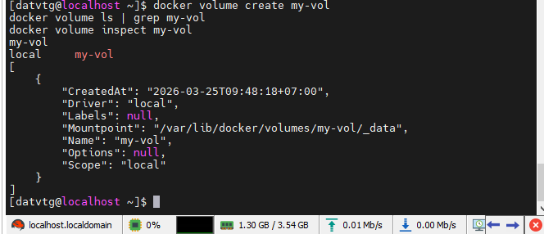
1.2 Mount volume vào container và tạo dữ liệu trong đó
docker run -d --name devtest \
--mount type=volume,source=my-vol,target=/app \
httpd:alpine
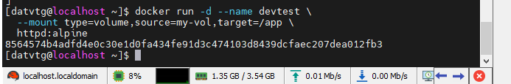
Tạo file trong volume (bên trong container):
docker exec devtest sh -lc 'echo "hello from volume" > /app/hello.txt; ls -l /app; cat /app/hello.txt'
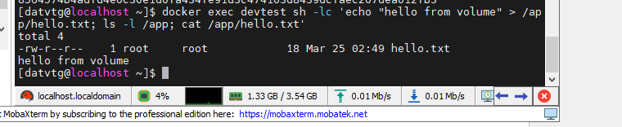
1.3 Chứng minh dữ liệu “còn” khi xóa container
Xóa container:
docker rm -f devtest
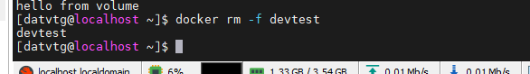
Tạo container mới mount lại volume và đọc file:
docker run --rm --name devtest2 \
--mount type=volume,source=my-vol,target=/app \
httpd:alpine \
sh -lc 'ls -l /app; cat /app/hello.txt'
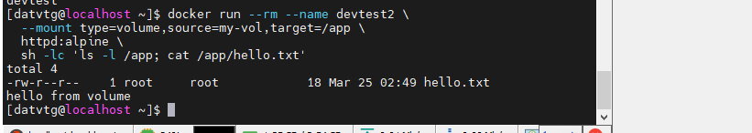
1.4 Mount volume readonly (đúng như tài liệu)
docker run --rm --name devtest_ro \
--mount type=volume,source=my-vol,target=/app,readonly \
httpd:alpine \
sh -lc 'cat /app/hello.txt; echo test >> /app/hello.txt'
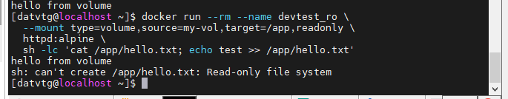
2) Bind mounts (mount thư mục trên host) — --mount type=bind
2.1 Tạo thư mục trên host và file mẫu
mkdir -p ~/bind-demo
echo "hello from host bind" > ~/bind-demo/host.txt
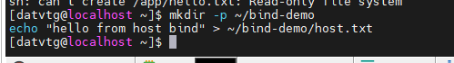
2.2 Mount bind vào container và đọc/ghi
docker run --rm --name bindtest \
--mount type=bind,source=$HOME/bind-demo,target=/app \
httpd:alpine \
sh -lc 'ls -l /app; cat /app/host.txt; echo "written by container" >> /app/host.txt'
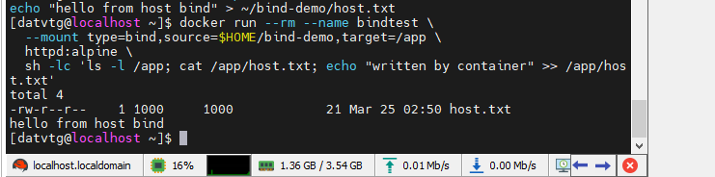
2.3 Xem file trên host đã bị container sửa
cat ~/bind-demo/host.txt
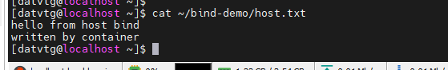
Ý nghĩa: bind mount cho phép container sửa trực tiếp filesystem host (cần cẩn thận).
3) tmpfs mounts (lưu trong RAM, không ghi xuống đĩa) — --mount type=tmpfs
3.1 Chạy container với tmpfs mount
docker run -d --name tmpfstest \
--mount type=tmpfs,target=/app \
httpd:alpine
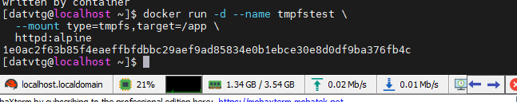
3.2 Tạo file trong tmpfs, kiểm tra tồn tại
docker exec tmpfstest sh -lc 'echo "secret" > /app/secret.txt; ls -l /app; cat /app/secret.txt'
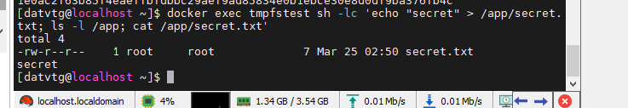
3.3 Xóa container, chạy lại container mới: file sẽ “mất”
docker rm -f tmpfstest

docker run --rm --name tmpfstest2 \
--mount type=tmpfs,target=/app \
httpd:alpine \
sh -lc 'ls -l /app; cat /app/secret.txt'
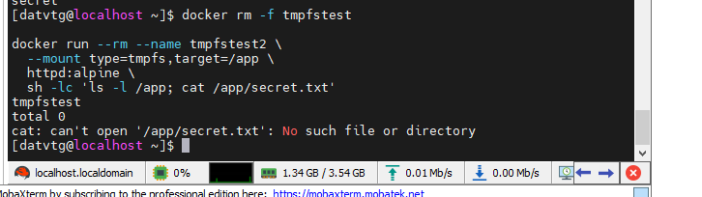

4) So sánh
- volume: dữ liệu bền, Docker quản lý, dễ backup/migrate, share nhiều container.
- bind: mount đúng path host, tiện cho config/source code, nhưng container có thể làm bẩn host.
- tmpfs: nhanh, không ghi đĩa, mất khi container dừng/xóa, phù hợp dữ liệu nhạy cảm/tạm.
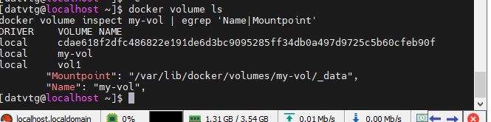
Lab 02.4 – Dockerfile
1) Tạo thư mục và tạo dockerfile.sh
mkdir -p ~/lab02-4 && cd ~/lab02-4

cd ~/lab02-4/apache

cat > Dockerfile <<'EOF'
FROM ubuntu:14.04
MAINTAINER 2212355

RUN apt-get update && apt-get install -y apache2 \
&& apt-get clean && rm -rf /var/lib/apt/lists/* \
&& mkdir -p /var/lock/apache2 /var/run/apache2 /var/log/apache2

ENV APACHE_RUN_USER www-data
ENV APACHE_RUN_GROUP www-data
ENV APACHE_LOG_DIR /var/log/apache2
ENV APACHE_PID_FILE /var/run/apache2.pid
ENV APACHE_RUN_DIR /var/run/apache2
ENV APACHE_LOCK_DIR /var/lock/apache2
ENV APACHE_SERVERADMIN admin@localhost
ENV APACHE_SERVERNAME localhost
ENV APACHE_SERVERALIAS docker.localhost
ENV APACHE_DOCUMENTROOT /var/www

EXPOSE 80
CMD ["/usr/sbin/apache2", "-D", "FOREGROUND"]
EOF 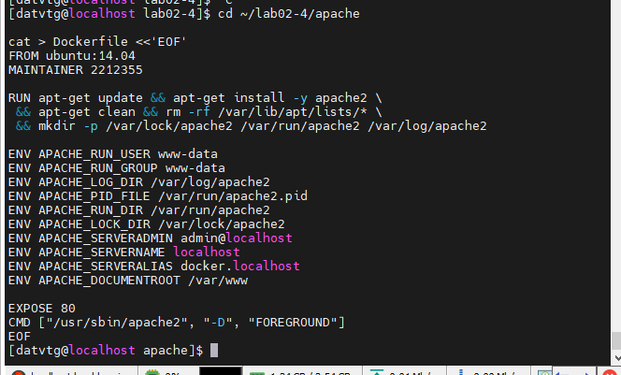
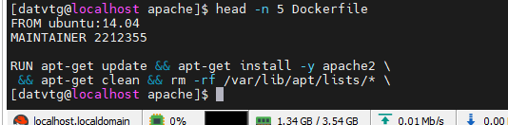
2) Build image
docker build -t apache_test:latest .
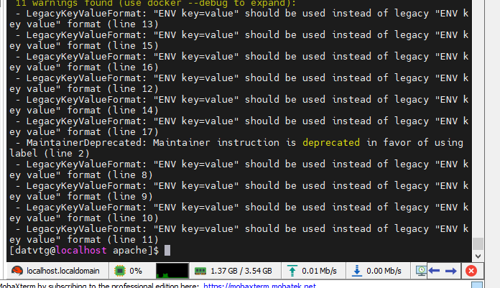
3) Kiểm tra image + chạy thử container
docker rm -f apache_test_run 2>/dev/null
docker run -d --name apache_test_run -p 8888:80 apache_test:latest

docker logs apache_test_run --tail 50
curl -I http://127.0.0.1:8888
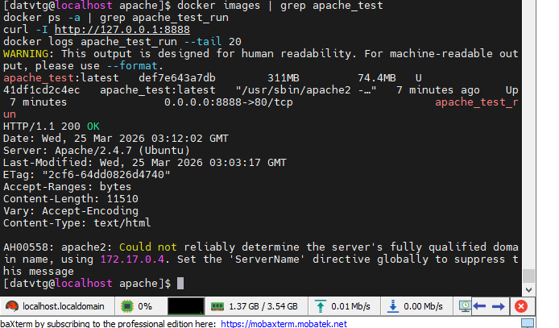
Lab 02.5 – Docker Compose
1) Tạo thư mục lab + file docker-compose.yml
mkdir -p ~/lab02-5/wordpress-compose && cd ~/lab02-5/wordpress-compose
mkdir -p data

cat > docker-compose.yml <<'EOF'
services:
db:
image: mysql:5.7
volumes:
- ./data:/var/lib/mysql
restart: always
environment:
MYSQL_ROOT_PASSWORD: wordpress
MYSQL_DATABASE: wordpress
MYSQL_USER: wordpress
MYSQL_PASSWORD: wordpress

wordpress:
depends_on:
- db
image: wordpress:latest
ports:
- "8000:80"
restart: always
environment:
WORDPRESS_DB_HOST: db:3306
WORDPRESS_DB_NAME: wordpress
WORDPRESS_DB_USER: wordpress
WORDPRESS_DB_PASSWORD: wordpress
EOF
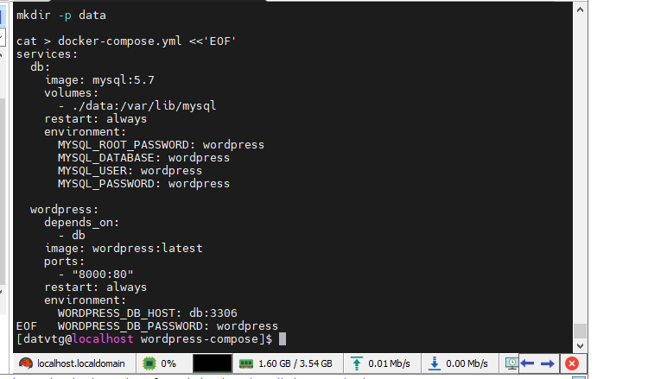
2) Khởi chạy stack
docker compose up -d
docker compose ps
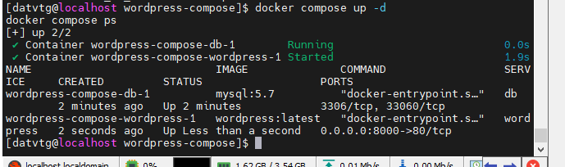
3) Mở firewall port 8000 + test
sudo firewall-cmd --add-port=8000/tcp --permanent
sudo firewall-cmd –reload
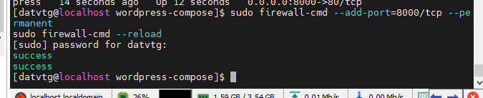
Test:
curl -I http://127.0.0.1:8000
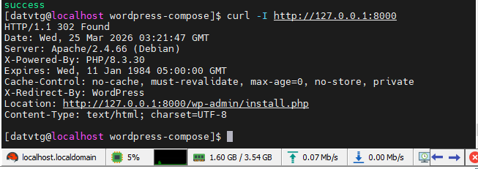
4) Chờ MySQL init xong rồi mới test WordPress
docker compose logs -f --tail 50 db
